Jeudi 7 mai
Demain est un jour férié car c’est la commémoration de l’armistice de la deuxième guerre mondiale. : le 8 mai. Rappelle- toi la vidéo que tu as vue lundi :
https://www.bing.com/videos/search?q=un+jour+une+actu+8+mai+1945&docid=608000019708316134&mid=E026EEDAECBC52F7B219E026EEDAECBC52F7B219&view=detail&FORM=VIRE ou
https://www.1jour1actu.com/info-animee/pourquoi-y-a-t-il-eu-la-seconde-guerre-mondiale
Histoire : Finis la leçon sur le déroulement de la 2ème guerre mondiale en regardant bien et les documents et en remplissant la fiche. 30 min

Expression écrite : Pour éviter les répétitions dans un texte, tu peux utiliser des pronoms ou d’autres noms qui sont des synonymes ; par exemple à la place de garçon, tu peux écrire, le jeune homme, l’enfant, il lui …. 30 min
*Entraine-toi avec les exercices suivants : ( à l’écrit)
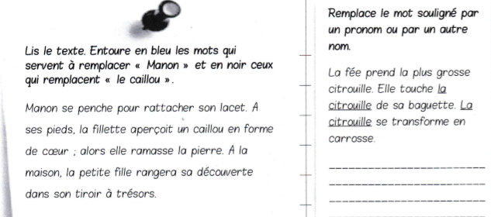
*Fais oralement les exercices suivants. *** fais-les à l’écrit.
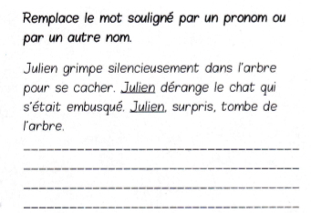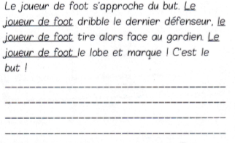
Calcul : Exercices sur les compléments décimaux : p 60 *5 et *6 et ** 8. - 15 min
Mathématiques 50 min
Lecture de graphique : exercice 5 p 165 *3 questions a.b.c. ***en entier. Réponds en faisant des phrases entières.
Mesures : aires et périmètre. Tu peux utiliser la calculatrice pour les calculs.

- Exercice6 *question a ***questions a et b
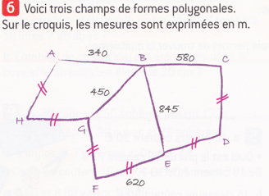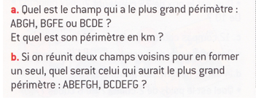

- *Deux agriculteurs, Martin et Louis se proposent d'échanger leur champ. Le champ de Louis est rectangulaire et il mesure 60m de largeur et 80m de longueur, celui de Martin est un carré dont le côté mesure 70m.
L'échange est-il équitable ? (Aide-toi des exercices d’hier)

Lecture : Fais la fiche exercice sur les connecteurs. 25 min

EDL : Exercices de structuration sur le passé simple pour les verbes autres que ceux du 1er groupe. 30 min

